Отчёта по лабораторной работе 5

Создание и процесс обработки программ на языке ассемблера NASM

Понамарев Алексей Михайлович НПИбд-02-22

Содержание

# 1 Цель работы

Целью работы является освоение процедуры компиляции и сборки программ, написанных на ассемблере NASM.

# 2 Задание

1. Изучите программу HelloWorld и скомпилируйте ее.
2. С помощью любого текстового редактора внесите изменения в текст программы так, чтобы вместо Hello world! на экран выводилась строка с вашими фамилией и именем.
3. Скомпилируйте новую программу и проверьте ее работу.
4. Загрузите файлы на GitHub.

# 3 Теоретическое введение

Язык ассемблера (assembly language, сокращённо asm) — машинноориентированный язык низкого уровня. Можно считать, что он больше любых других языков приближен к архитектуре ЭВМ и её аппаратным возможностям, что позволяет получить к ним более полный доступ, нежели в языках высокого уровня, таких как C/C++, Perl, Python и пр. Заметим, что получить полный доступ к ресурсам компьютера в современных архитектурах нельзя, самым низким уровнем работы прикладной программы является обращение напрямую к ядру операционной системы. Именно на этом уровне и работают программы, написанные на ассемблере. Но в отличие от языков высокого уровня ассемблерная программа содержит только тот код, который ввёл программист. Таким образом язык ассемблера — это язык, с помощью которого понятным для человека образом пишутся команды для процессора

# 4 Выполнение лабораторной работы

1. Создали каталог lab04 командой mkdir, перешел в него с помощью команды cd, скачал с ТУИС файл hello.asm и положил в папку. (рис. 1)
2. Открыли файл и изучили текст программы (рис. 1)

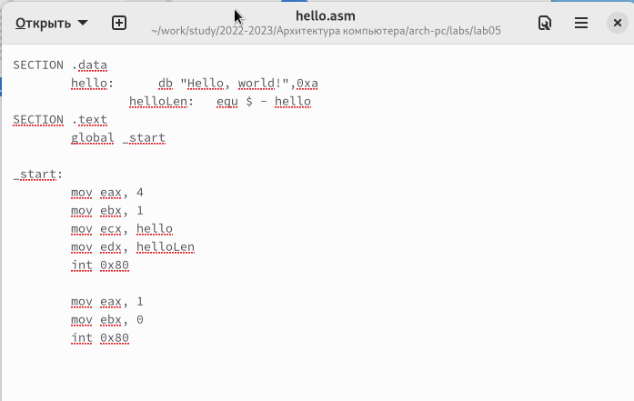

Рис. 1: Файл hello.asm

1. Транслировали файл командой nasm
2. Выполнили линковку командой ld и получили исполняемый файл и запустили его (рис. 2)

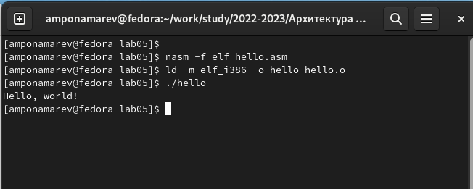

Рис. 2: Работа программы hello

1. Изменили сообщение Hello world на свое имя и запустили файл еще раз (рис. 3, 4)

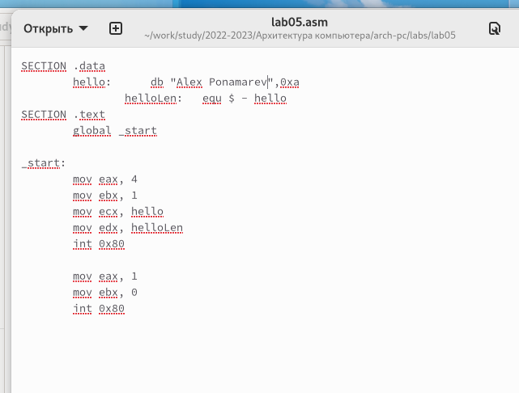

Рис. 3: Файл lab05.asm

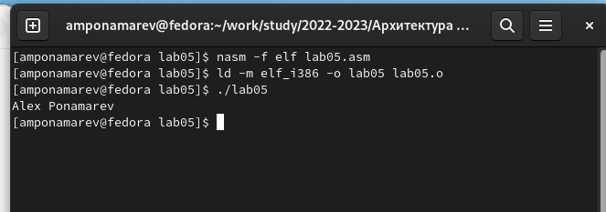

Рис. 4: Работа программы lab05

# 5 Выводы

Освоили процесс компиляции и сборки программ, написанных на ассемблере nasm.

# 6 Вопросы для самопроверки

1. Какие основные отличия ассемблерных программ от программ на языках высокого уровня? - Ассемблер позволяет работать с ресурсами компьютера на уровне ядра ОС. Это язык низкого уровня, в котором с помощью кодовых инструкций пишутся команды прямо для процессора и регистров.
2. В чём состоит отличие инструкции от директивы на языке ассемблера? - Инструкции выполняются прямо процессором как машинные команды. Директивы не выполняются как команды, а обрабатываются транслятором в инструкции
3. Перечислите основные правила оформления программ на языке ассемблера. - Типичный формат записи команд NASM имеет вид: [метка:] мнемокод [операнд {, операнд}] [; комментарий]
4. Каковы этапы получения исполняемого файла? - Написание кода программы, трансляция кода в объектный файл, линковка объектного файла в исполняемый.
5. Каково назначение этапа трансляции? - — преобразование с помощью транслятора, например nasm, текста программы в машинный код, называемый объектным
6. Каково назначение этапа компоновки? - этап обработки объектного кода компоновщиком (ld), который принимает на вход объектные файлы и собирает по ним исполняемый файл.
7. Какие файлы могут создаваться при трансляции программы, какие из них создаются по умолчанию? - Создается объектный файл .o и можно получить файл листинга .lst.
8. Каковы форматы файлов для nasm и ld? - для nasm на вход подается текст программы в формате .asm. для ld подается объектный файл, полученный от nasm, в формате .o

# Список литературы

1. [Расширенный ассемблер: NASM](https://www.opennet.ru/docs/RUS/nasm/)
2. [MASM, TASM, FASM, NASM под Windows и Linux](https://habr.com/ru/post/326078/)